Выпуск 7
10 декабря 2013 года
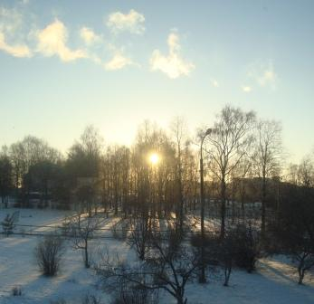
Газета МКОУ «Толвуйская средняя образовательная школа»
Сегодня в выпуске:
- Вести
- Переменка
- Выпуск-2014
- Поисковая работа и другие события
Утро светло и красиво,
Ночь темна, таинственна,
День прекрасен и лучист,
Вечер загадочен и чист…
А.Б.

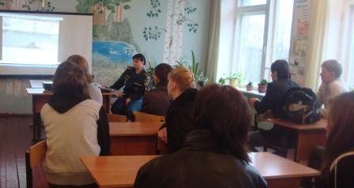
Вести

В ноябре состоялась встреча старшеклассников с сотрудниками Государственной инспекции по маломерным судам. Инспектор рассказал о главных причинах трагедий на воде и напомнил основные правила поведения на водоемах. Сотрудники ГИМС напомнили о несчастных случаях, произошедших у нас в Заонежье. Наступает зима, но лед еще очень слабый. Ребята, помните: будьте осторожны и внимательны во время рыбалки, прогулки на лыжах по озеру. Выезд на машинах на лёд водоемов Карелии запрещен!!!
***
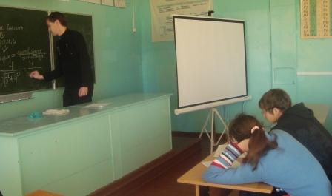
28 ноября состоялась встреча с инспектором комиссии по делам несовершеннолетних. Инспектор Д.В. Сыров рассказал о возможных наказаниях, которые ждут подростка за различные правонарушения. Встреча была полезной для школьников.
***
  - В девятом классе ребята готовятся к выпускным экзаменам: решают тренировочные работы, занимаются на факультативах. К сожалению, пока нельзя похвастаться хорошими результатами выполненных работ. Некоторые ученики пропускают дополнительные занятия, видимо, надеясь на везение. В этом учебном году экзамены состоятся в нашей школе. Предусмотрено видеонаблюдение.


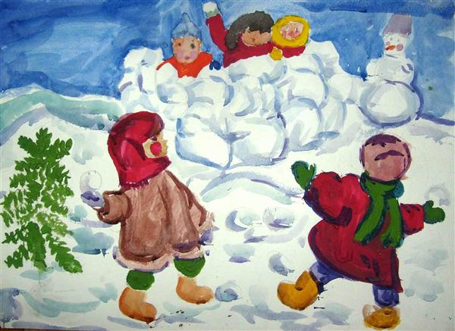
 |  |  | Н | В
 | Ш | У | А | П | Е | Р | Ч
 | Н | А | Б | О | Т | И | А
 | И | Ш | А | П | Л | Н | Т | К
И | К | Р | А | К | И | К | Е | И
С | В | Е | Н | Ш | А | Р | Ф
 | И | Т | В | А | Р | К | И
 | И | Н | О | С | Е | Ж | К
 |  |  |  | К | И

Отыщи в скоплении букв названия зимней одежды. Слова не пересекаются и общих букв не имеют, но могут идти в любую сторону и «ломаться» под прямым углом несколько раз. Из оставшихся букв составь КЛЮЧЕВОЕ СЛОВО – название тёплой зимней обуви.
Ангелина Побигач
Вдохновение
Сарай спрятался
Серёжа собирался сходить в сарай. Смотрит: сарай свалился. Сбегал Серёжа за своей сестрой Сашей, стали ставить сарай. Саша сосёт сосульку, смотрит и соглашается ставить сарай. Смотрят: сарай спрятался. Саша сказала: «Смотри: собака, за собакой сарай стоит!»
Даша Бутенева
Простокваша против пива
Пётр Петрович посмотрел поутру в печку, пошевелил пепел, положил поленья. Пришли парни.
- Привет, Петр Петрович! Почему печка приоткрыта?
- Пироги пеку.
- Пошли пиво пить!
- Пиво? Противно!!! Пойдёмте простоквашу попробуем. Полезно!
- Пожалуй, пойдём. Попытаемся поменять приоритеты.
Коллективное творчество 9 класса

Шаг 1. Отгадайте, в чем необычность этих рассказов. Шаг 2. Придумайте свои истории в том же духе. Шаг 3. Принесите в редакцию. Шаг 4. А мы опубликуем!
Поисковая работа


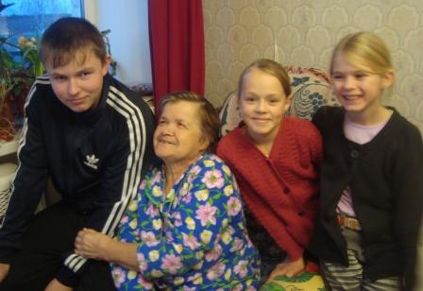
Школьная газета «Ровесник» вместе с 9-классниками побывала в гостях у жительниц Толвуи, которые родились до войны. Нина Михайловна Кургополова и Евгения Фёдоровна Пашкова рассказали нам не только про войну, но и про своих друзей и родителей. Им было трудно говорить про войну.
Я заметила, что обе наши собеседницы делают своими руками разные поделки. Я думаю, это потому, что они пережили, наверное, самое страшное, что может случиться на планете. Они, как никто другой, знают и понимают, что такое война, и поэтому стараются внести в жизнь что-то красивое.
Н.М. Кургополова и Е.Ф. Пашкова рассказали нам много интересного и печального про войну и свою жизнь. Мне запомнились их рассказы.
Даша Бутенева, 4 класс
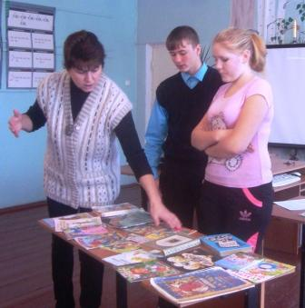
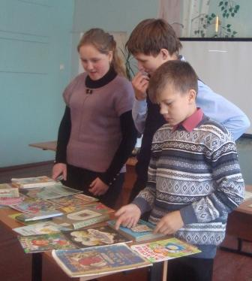
Основной
закон

5 декабря в 7, 8 и 9 классах прошел совместный классный час на тему «Основной закон». Встреча, подготовленная Тамарой Павловной Мукконен, была посвящена 20-летию Конституции Российской Федерации. Ребята показали отличное знание истории и основных положений Конституции, а также находчивость. Особенно участникам понравились задания по сказкам: определить, какие права сказочных героев нарушены, показать пантомиму по сказке так, чтобы зрители узнали произведение. Все команды-классы выступили на равных, побежденных не оказалось.
Не забудьте: 12 декабря – День Конституции. Отстаивайте свои права, но помните об обязанностях.
Л.А.Усольцева

Выпуск подготовили: Вика Жаба, Даша Бутенева, Юля Панфилова, Ирина Ряхлова, Ангелина Побигач. Руководитель редакции Л.А.Усольцева.
Выпуск-2014
Андрей Пименов

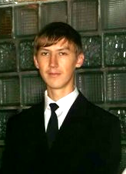

Вот и пришла пора интервью с выпускниками 2014 года. Первым в нашу редакцию заглянул Андрей Пименов. Встреча состоялась в течение краткого перерыва между уроками и факультативом: день выпускников расписан по минутам.

- Андрей, а свободное время у тебя бывает? Чем ты его занимаешь?

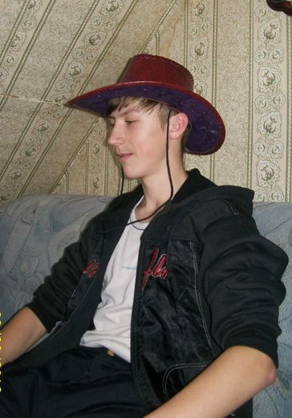
- В последний год много времени уходит на подготовку к ЕГЭ. Самое трудное для меня в экзаменах – найти в себе силы для подготовки и справиться с волнением. На досуге нравится ходить в спортзал – занимаюсь волейболом, баскетболом.
- Какие предметы тебе нравятся?
- Я предпочитаю точные науки. Нравится математика, конкретно – алгебра. Люблю считать.
- Много ли времени уходит на домашние задания?
- Часа полтора-два. Особого режима не придерживаюсь, уроки делаю, когда есть время.
- И как ты учишься?
- Пока хорошо))).
- С уроков не выгоняли?
- ??? Не помню такого!..
- Есть ли у тебя любимые праздники?
- Их два: день рождения (3 сентября) и Новый год. Настроение в эти дни радостное.
- Какое у тебя любимое животное?
- Своё. Это рыжий кот по имени Веник (сокращенно от «Вениамин»), которому полтора года. Очень любит рыбу, поэтому ждет папу с рыбалки на берегу. Сам Веник рыбу ловить умеет только из ведра. Кот у нас член семьи.
- Если не секрет, какой у тебя рост?
- Метр девяносто. В семье я самый высокий.
- Какие игрушки ты любил в детстве?
- Конструктор Лего. К сожалению, фотографий построек не сохранилось – проекты остались в голове.
- Какие люди тебе нравятся?
- Мне нравятся верные друзья, открытые люди, которые не говорят про тебя за спиной.
- Что в твоем характере тебе мешает, а что помогает?
- Мешает стеснительность, а помогает трудолюбие, которое привили мне родители. В детстве они везде брали меня с собой – в лес за грибами, ягодами, на рыбалку… Еще помогает чувство юмора.
- Мы слышали, у тебя есть маленький племянник. Где он живет?
- В своей кроватке))). А серьезно – в городе Петрозаводске. Ему полгода, зовут Данила.
- Куда бы ты хотел слетать на ракете, если бы получил такую возможность?
- Хотел бы исследовать Марс.
- Каковы твои планы на ближайшее будущее?
- Окончить вуз. Кем хочу стать, знаю, но это секрет.
- Андрей, что, на твой взгляд, украшает девушку?
- Скромность. Мне не нравится, когда девушки грубо разговаривают (это допустимо только в мужской компании).
- С какими чувствами ты покинешь школу?
- Будет не хватать друзей. Сколько лет я здесь сидел! Сколько всего было в школе! Будет жаль прощаться со всеми.
- Твои пожелания всем, кого пока не хочется покидать.
- Школе желаю процветания, частых ремонтов, нового программного обеспечения. Ученикам – быть жизнерадостными, активными. Желаю всем научиться уважать и понимать друг друга. У нас много талантливых ребят. Советую им участвовать в конкурсах, соревнованиях, развивать, а не скрывать свои таланты. Учителям желаю послушных учеников, прибавки к зарплате.
А мы желаем Андрею осуществления всех планов и успешного окончания школы!
Вопросами мучили Вика, Даша,
Ира, Людмила Анатольевна.
Фото из архива А.Пименова: День учителя-2013.
Веселые выходные. Мне 4 года, детский сад.


10 ноября – день футбола

Многие ученики и ученицы нашей школы любят играть в футбол, а также с удовольствием смотрят футбольные матчи по телевизору. Некоторые выпускники Толвуйской СОШ не ленятся ехать в Казань и в Нижний Новгород, чтобы поболеть за любимый клуб.
Вот что узнал о футболе наш внештатный корреспондент в 6 классе Евгений Теребов: «Футбол появился в Англии 2000-3000 лет назад. Футбол привлекает игроков азартом, силой, динамикой. Самый известный футболист – Криштиано Роналду, игрок сборной Португалии. Футбол – интересная игра».

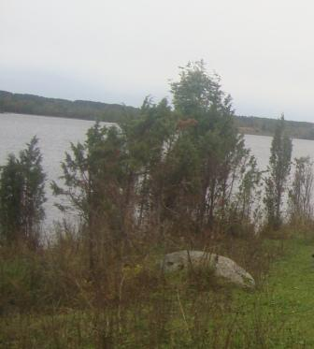
Моя малая родина

28-29 ноября в эколого-биологическом центре города Петрозаводска прошёл региональный этап Всероссийского конкурса «Моя малая родина. Горизонты открытий». От нашей школы была представлена работа о можжевеловой роще «Зелёное чудо Заонежья». Этим проектом занимаются ученики 8 класса и 10-классники Ира Ряхлова, Костя Киселёв, Женя Сюккалов. Выступил на конкурсе Иван Виссарионов, работа получила Диплом II степени.
Т. П. Мукконен

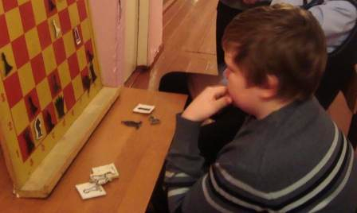
Турнир шахматистов

Шахматный турнир завершился! В нём приняли участие ребята 4-8 классов. В нелёгкой борьбе победу одержал Максим Мелеев (5 класс). На II месте Данил Манойлов (7 класс). III место занял самый юный участник соревнований – четвероклассник Илья Виссарионов.

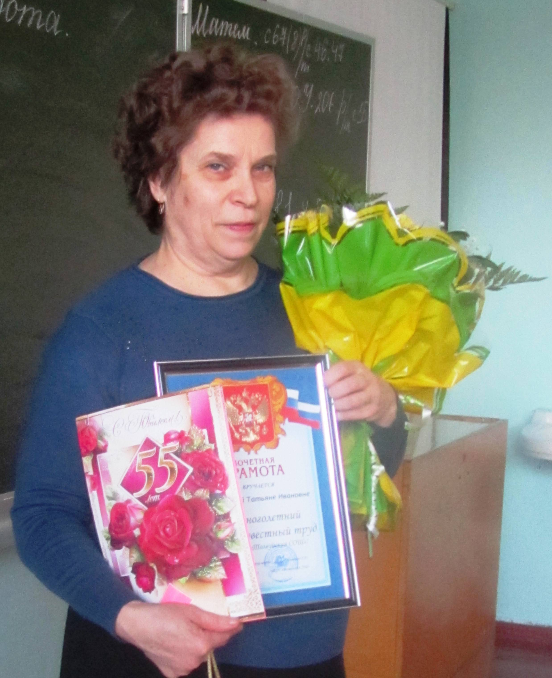
Поздравляем!

29 ноября у Татьяны Ивановны Рогозиной – юбилейный день рождения. В нашей школе и взрослые, и дети знают Татьяну Ивановну как ответственного, скромного, трудолюбивого человека. Какую бы работу ни выполняла Татьяна Ивановна, можно быть уверенным в том, что все будет сделано на совесть! Присоединяемся к пожеланиям доброго здоровья, семейного благополучия в адрес виновницы торжества!
Фото Л.А.Сёмкиной

